**Instrukcja Obslugi**

1. Po uruchomieniu programu, wybieramy dane dla analizy, w naszym przypadku testujemy dane zawarte w pliku iris.tab

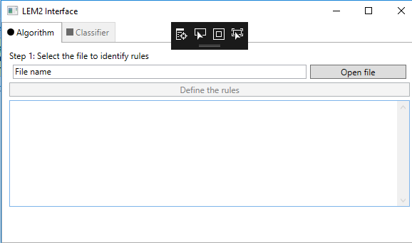

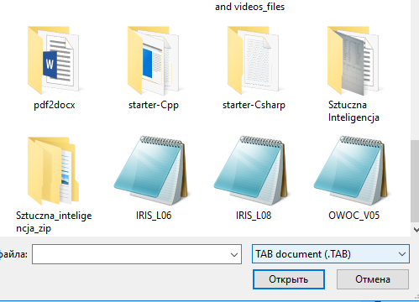

1. Po przycisku „Define the rules” program wygeneruje regułu dla wybranego zbioru danych

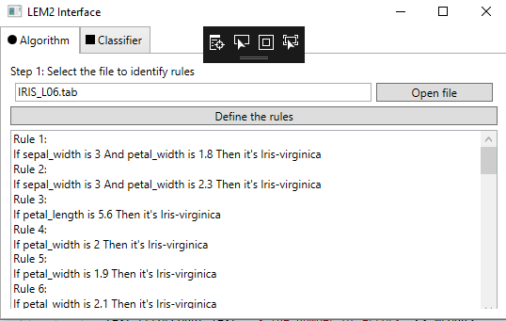

1. Można również klasyfikować poczczegulne elementy z zbioru danych (po ich atrybutach)

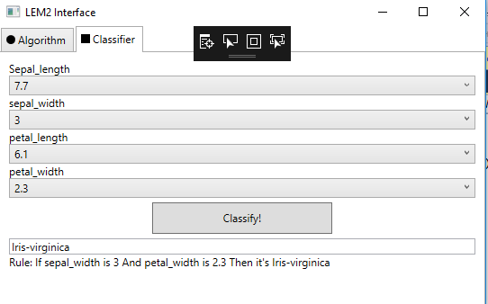

1. Aplikacja również umożliwia klasyfikowanie ,wczytując dane z pliku .txt

